DAŇOVÝ DOKLAD - FAKTURA
Dodavatel:  Ing. Miloš Polanka  Projektový ateliér |  | Číslo dokladu: 2021/03  číslo smlouvy: PZ 165/020  Objednávka:
Písecká 506  386 01 Strakonice  IC: 40521729  DIČ: CZ6601080354  Bankovní spojení: ČSOB a.s., Praha  Pobočka Strakonice číslo účtu: 1812819323 / 0300 | Odběratel:  Městský ústav sociálních služeb Strakonice
Jezerní 1281
386 Ol Strakonice
lč: 70828334 DIČ: CZ70828334
Příjemce: Městský ústav sociálních služeb Strakonice  Jezerní 1281  386 01 Strakonice |  | Datum splatnosti: 27/04/2021  Forma úhrady: pp  Den vystavení: 13/04/2021  Variabilní symbol: 202103  Konstantní symbol: 0308
Předmět dodávky:
2. Faktura
Za vypracování jednostupňové projektové dokumentace, za zajištění dokladů
a za vypracování žádosti na povolení stavby „STAVEBNÍ ÚPRAVY A ZMĚNA UŽÍVÁNÍ
ČÁSTI 1. NP DOMU S PEČOVATELSKOU SLUŽBOU, Jezerní ulice čp. 1281,
Strakonice”,
Vám fakturuji částku 57 000,- Kč
Nejsem plátcem DPH.
Přílohy: 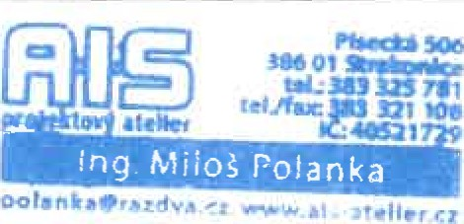
Razítko a podpis: 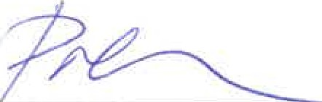
Jsem zapsán v živnostenském rejstříku na Městském úřadu ve Strakonicích: ev. č.: 330701-13791.
Telefon: 383 325 781

